# **CHƯƠNG 1 : TỔNG QUAN**

## *1.1 Mô tả bài toán*

Yêu cầu xây dựng một chương trình quản lý cửa hàng thức ăn nhanh

* Người quản lý nằm được tình hình mua bán, doanh thu của cửa hàng, việc thống kê được thực hiện hàng tháng, hàng quí cũng có khi đột xuất theo yêu cầu.
* Nhân viên bán hàng sẽ tính tiền những món ăn mà khách mua và lập hóa đơn cho khách
* Khách hàng là người mua từ cửa hàng. Có 2 dạng khách hàng: khách hàng bình thường và khách hàng thường xuyên. Việc xác định các hàng này thông qua hệ thống tích điểm dựa trên giá trị đơn hàng khách hàng đã mua mỗi lần. Mỗi khách hàng khi mua hàng đều có thể tích điểm thông qua việc cung cấp số điện thoại, số điện thoại đóng vai trò là mã số khách hàng để lưu trong hệ thống và được đổi điểm thưởng thành các giá trị khuyến mãi.

## *1.2 Các yêu cầu chức năng*

Hệ thống gồm ba thành phần:

* Gọi món
* Khách hàng sẽ xem thực đơn được hiển thị tại quầy. Khách hàng sẽ dựa trên thực đơn để gọi món, nhân viên tiếp nhận thông tin đặt món của khách hàng và xuất hóa đơn. Khách hàng xác nhận số lượng món và tiền thanh toán trên hóa đơn và cung cấp số điện thoại để tích điểm và đổi thưởng. Sau khi thanh toán, khách hàng nhận số và ra bàn chờ món.
* Quản lý nhân viên
* Ở cửa hàng có ba ca làm việc được quy định khung giờ tương ứng, quản lý sẽ cập nhật nhân viên làm việc ở các ca tương ứng trong tuần. Nhân viên có trách nhiệm vào kiểm tra lịch làm việc của mình. Tới mỗi ca làm việc, nhân viên đăng nhập tài khoản của bản thân để chấm công, sau khi ca làm việc kết thúc nhân viên thoát khỏi tài khoản.
* Quản lý có thể kiểm tra xem nhân viên nào đi trễ hoặc nghỉ sớm, thêm hoặc xóa thông tin nhân viên ra khỏi cơ sở dữ liệu. Thông qua số giờ làm và tình trạng đi trễ/về sớm, quản lý sẽ tính toán số tiền lương tương ứng.
* Quản lý doanh thu
* Tất cả các hóa đơn của cửa hàng sẽ được lưu trữ theo từng ngày, bao gồm số lượng, tên món, tên nhân viên,… Quản lý có thể kiểm tra chi tiết từng hóa đơn, thống kê doanh thu theo ngày, tháng, năm, xem tình trạng bán hàng của từng món, doanh thu của từng nhân viên.

## *1.3 Các yêu cầu phi chức năng*

- Hệ thống đảm bảo tính dễ sử dụng cho người dùng

- Đảm bảo tính chính xác trong việc gọi món, thống kê

# **CHƯƠNG 2 : PHÂN TÍCH THIẾT KẾ HỆ THỐNG**

## *2.1 Mô hình hóa yêu cầu*

## *2.1.1 Xác định các Actor*

Dựa vào yêu cầu đề bài, ta có thể xác định được các tác nhân chính của hệ thống như sau:

* QUẢN LÝ : Quản lý thực đơn, cập nhật thông tin tài khoản, quản lý nhân viên, thống kê,..
* NHÂN VIÊN : Xem thực đơn, đăng nhập, lập hóa đơn, quản lý danh sách khách hàng, xem lịch làm việc,…

### *2.1.2 Xây dựng hệ thống*

Hệ thống có các phần sau

* Phần quản lý

Người quản lý sẽ có quyền giám sát hoạt động của nhân viên. Sau khi đăng nhập vào chương trình, người quản lý có thể thực hiện các chức năng thêm, sửa, xóa thông tin nhân viên, điều chỉnh mức lương nhân viên. Xem thống kê doanh thu và chi tiết các đơn hàng nếu cần.

* Phần nhân viên

Nhân viên sẽ nhận lịch làm việc từ quản lý, đi làm theo đúng ca làm việc và tiến hành nhận đặt hàng từ khách hàng

Nhân viên đăng nhập vào chương trình và sử dụng được các chức năng tra cứu thông tin, đặt món,…

Nhân viên có thể xem thông tin chi tiết các hóa đơn có trong lịch sử bán hàng: Xem số tiền, chi tiết đơn hàng, tên nhân viên xuất hóa đơn…

## 2.2 Phân tích thiết kế hệ thống

### 2.2.1 Use-case Diagram

**2.2.1.1 Biểu đồ Use case Tổng quát hệ thống**

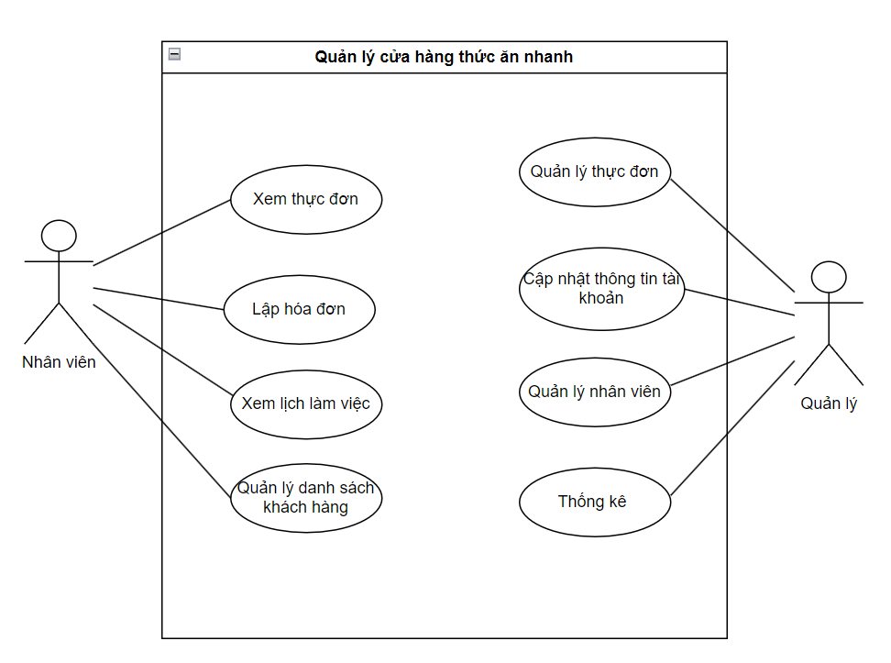

*Hình 2.2.1 Biểu đồ use case Tổng quan*

## 2.2.2 Phân rã Use case

#### 2.2.2.1 Phân rã usecase “Nhân viên”

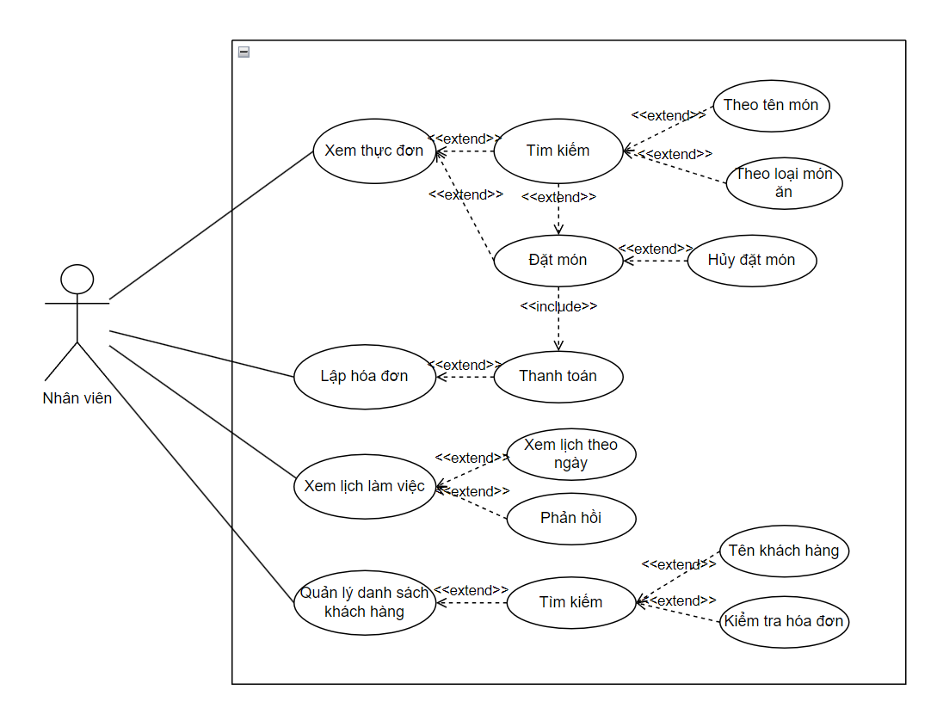

*Hình 2.2.2.1 Biểu đồ use case Nhân viên*

#### 2.2.2.2 Phân rã usecase “Quản lý”

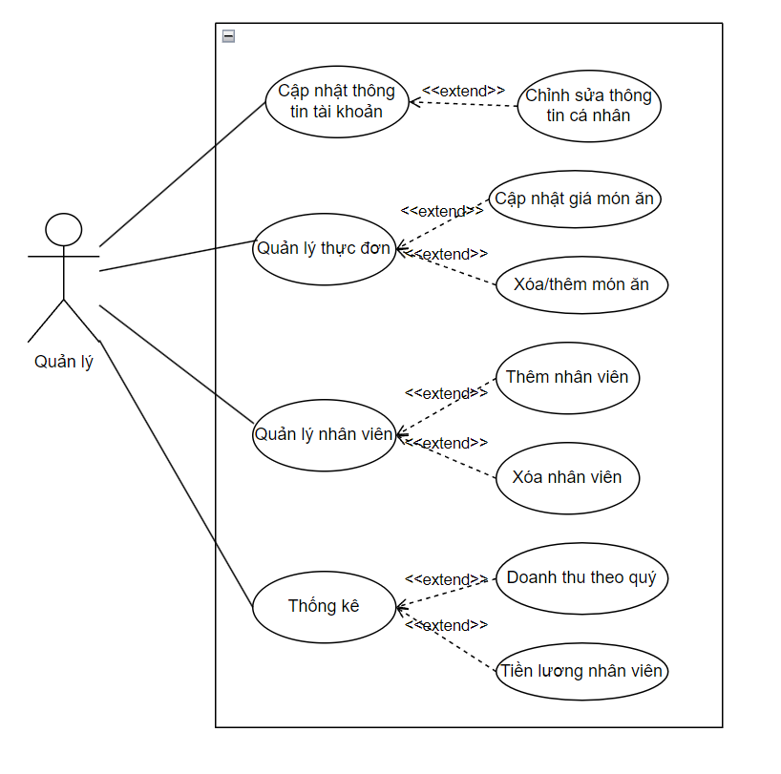

*Hình 2.2.2.1 Biểu đồ use case Quản lý*

### 2.3 Quy trình nghiệp vụ

### 2.4 Đặc tả use case

#### 2.4.1 Quản lý thực đơn

|  |  |  |  |
| --- | --- | --- | --- |
| **Mã Use case** | UC001 | Tên Use case | Quản lý thực đơn |
| **Tác nhân** | Quản lý | | |
| **Mô tả** | Thực hiện các tác vụ như thêm, sửa, xóa, tìm kiếm thức ăn | | |
| **Sự kiện kích hoạt** | Click nút “Thêm món”, “Xóa”, “Món ăn”, “Chi tiết món ăn, “Sửa món” tương ứng với các sự kiện thêm mới, xóa, xem danh sách, xem chi tiết, thay đổi thông tin món ăn | | |
| **Tiền điều kiện** | Đăng nhập thành công | | |

**Xem (R – Read):**

|  |  |  |  |  |  |  |  |  |  |  |  |  |  |  |  |  |
| --- | --- | --- | --- | --- | --- | --- | --- | --- | --- | --- | --- | --- | --- | --- | --- | --- |
| **Luồng sự kiện chính**  **(Thành công )** | |  |  |  | | --- | --- | --- | | **STT** | **Thực hiện bởi** | **Hành động** | | 1. | Quản lý | Yêu cầu xem danh sách món ăn | | 2. | Hệ thống | Hiển thị danh sách món ăn | | 3. | Quản lý | Yêu cầu xem chi tiết thông tin món ăn | | 4. | Hệ thống | Hiển thị thông tin món ăn | |
| **Luồng sự kiện thay thế** | |  |  |  | | --- | --- | --- | | **STT** | **Thực hiện bởi** | **Hành động** | | 2a. | Hệ thống | Thông báo nếu không tồn tại ít nhất một món ăn nào | | 6a. | Hệ thống | Thông báo lỗi: Tài khoản/mật khẩu không chính xác nếu không tìm thấy dữ liệu trong hệ thống | |

**Sửa (U – Update):**

|  |  |  |  |  |  |  |  |  |  |  |  |  |  |  |  |  |  |  |  |
| --- | --- | --- | --- | --- | --- | --- | --- | --- | --- | --- | --- | --- | --- | --- | --- | --- | --- | --- | --- |
| **Luồng sự kiện chính**  **(Thành công )** | |  |  |  | | --- | --- | --- | |  | **Thực hiện bởi** | **Hành động** | | 1. | Quản lý | Chọn xem chi tiết món ăn và yêu cầu sửa | | 2. | Hệ thống | Lấy thông tin chi tiết món ăn và hiển thị thông tin lên giao diện của chức năng sửa | | 3. | Quản lý | Chỉnh sửa các thông tin món ăn và yêu cầu sửa | | 4. | Hệ thống | Kiểm tra các trường nhập liệu | | 5. | Hệ thống | Cập nhật các thông tin cần chỉnh sửa và thông báo chỉnh sửa thành công | |
| **Luồng sự kiện thay thế** | |  |  |  | | --- | --- | --- | | **STT** | **Thực hiện bởi** | **Hành động** | | 4a. | Hệ thống | Thông báo lỗi nếu các trường nhập liệu không đúng định | | 5a. | Hệ thống | Thông báo lỗi nếu cập nhật không thành công | |

**Xóa (D - Delete):**

|  |  |  |  |  |  |  |  |  |  |  |  |  |  |  |  |  |
| --- | --- | --- | --- | --- | --- | --- | --- | --- | --- | --- | --- | --- | --- | --- | --- | --- |
| **Luồng sự kiện chính**  **(Thành công )** | |  |  |  | | --- | --- | --- | | **STT** | **Thực hiện bởi** | **Hành động** | | 1. | Quản lý | Chọn món ăn cần xóa yêu cầu xoá | | 2. | Hệ thống | Hiển thị thông báo yêu cầu quản lý xác nhận việc xoá | | 3. | Quản lý | Xác nhận xoá món ăn | | 4. | Hệ thống | Xoá và thông báo xoá thành công | |
| **Luồng sự kiện thay thế** | |  |  |  | | --- | --- | --- | | **STT** | **Thực hiện bởi** | **Hành động** | | 4a. | Hệ thống | Thông báo lỗi nếu xóa không thành công | |

**Thêm (C - Create):**

|  |  |  |  |  |  |  |  |  |  |  |  |  |  |  |  |  |  |  |  |
| --- | --- | --- | --- | --- | --- | --- | --- | --- | --- | --- | --- | --- | --- | --- | --- | --- | --- | --- | --- |
| **Luồng sự kiện chính**  **(Thành công )** | |  |  |  | | --- | --- | --- | | **STT** | **Thực hiện bởi** | **Hành động** | | 1. | Quản lý | Yêu cầu chức năng thêm mới món ăn | | 2. | Hệ thống | Hiển thị chức năng thêm mới món ăn | | 3. | Quản lý | Nhập các thông tin món và yêu cầu thêm mới | | 4. | Hệ thống | Kiểm tra các trường nhập liệu | | 5. | Hệ thống | Thêm mới thông tin món ăn | |
| **Luồng sự kiện thay thế** | |  |  |  | | --- | --- | --- | | **STT** | **Thực hiện bởi** | **Hành động** | | 4a. | Hệ thống | Thông báo lỗi nếu dữ liệu nhập vào không đúng định dạng | | 5a. | Hệ thống | Thông báo lỗi nếu thêm mới không thành công | |

#### 2.4.2 Quản lý nhân viên

** Dữ liệu đầu vào khi thêm/sửa:

|  |  |  |  |  |  |
| --- | --- | --- | --- | --- | --- |
| **STT** | **Trường dữ liệu** | **Mô tả** | **Bắt buộc** | **Điều kiện hợp lệ** | **Ví dụ** |
| 1 | Tên | Text field | Có | Tối đa 255 kí tự |  |
| 2 | Tài khoản | Input account field | Có | Không chứa kí tự có dấu | Khangd2 |
| 3 | Ngày sinh | DatePicker | Không | Định dạng ngày | 04/15/1980 |
| 4 | Điện thoại |  | Có | Kí tự số | 098923456 |
| 5 | Giới tính | Lựa chọn Male, Female hoặc Other | Không |  |  |
| 6 | Ảnh đại diện |  | Không | Định dạng ảnh: png, jpeg, jpg |  |
| 7 | Mật khẩu |  | Có | Độ dài tối thiểu 6 kí tự | 234562 |

|  |  |  |  |
| --- | --- | --- | --- |
| **Mã Use case** | UC002 | Tên Use case | Quản lý nhân viên |
| **Tác nhân** | Quản lý | | |
| **Mô tả** | Thực hiện các tác vụ như thêm, sửa, xóa, tìm kiếm nhân viên | | |
| **Sự kiện kích hoạt** | Click nút “Thêm mới”, “Xóa”, “Nhân viên”, “Chi tiết nhân viên “Sửa” tương ứng với các sự kiện thêm mới, xóa, xem danh sách, xem chi tiết, thay đổi thông tin nhân viên | | |
| **Tiền điều kiện** | Đăng nhập thành công | | |

**Xem (R – Read):**

|  |  |  |  |  |  |  |  |  |  |  |  |  |  |  |  |  |
| --- | --- | --- | --- | --- | --- | --- | --- | --- | --- | --- | --- | --- | --- | --- | --- | --- |
| **Luồng sự kiện chính**  **(Thành công )** | |  |  |  | | --- | --- | --- | | **STT** | **Thực hiện bởi** | **Hành động** | | 1. | Quản lý | Yêu cầu xem danh sách nhân viên | | 2. | Hệ thống | Hiển thị danh sách nhân viên | | 3. | Quản lý | Yêu cầu xem chi tiết thông tin nhân viên | | 4. | Hệ thống | Hiển thị thông tin nhân viên | |
| **Luồng sự kiện thay thế** | |  |  |  | | --- | --- | --- | | **STT** | **Thực hiện bởi** | **Hành động** | | 2a. | Hệ thống | Thông báo nếu không tồn tại ít nhất một nhân viên nào | |

**Sửa (U – Update):**

|  |  |  |  |  |  |  |  |  |  |  |  |  |  |  |  |  |  |  |  |
| --- | --- | --- | --- | --- | --- | --- | --- | --- | --- | --- | --- | --- | --- | --- | --- | --- | --- | --- | --- |
| **Luồng sự kiện chính**  **(Thành công )** | |  |  |  | | --- | --- | --- | | **STT** | **Thực hiện bởi** | **Hành động** | | 1. | Quản lý | Chọn xem chi tiết nhân viên và yêu cầu sửa | | 2. | Hệ thống | Lấy thông tin chi tiết nhân viên và hiển thị thông tin lên giao diện của chức năng sửa | | 3. | Quản lý | Chỉnh sửa các thông tin nhân viên và yêu cầu sửa | | 4. | Hệ thống | Kiểm tra các trường nhập liệu | | 5. | Hệ thống | Cập nhật các thông tin cần chỉnh sửa và thông báo chỉnh sửa thành công | |
| **Luồng sự kiện thay thế** | |  |  |  | | --- | --- | --- | | **STT** | **Thực hiện bởi** | **Hành động** | | 4a. | Hệ thống | Thông báo lỗi nếu các trường nhập liệu không đúng định | | 5a. | Hệ thống | Thông báo lỗi nếu cập nhật không thành công | |

**Xóa (D - Delete):**

|  |  |  |  |  |  |  |  |  |  |  |  |  |  |  |  |  |
| --- | --- | --- | --- | --- | --- | --- | --- | --- | --- | --- | --- | --- | --- | --- | --- | --- |
| **Luồng sự kiện chính**  **(Thành công )** | |  |  |  | | --- | --- | --- | | **STT** | **Thực hiện bởi** | **Hành động** | | 1. | Quản lý | Chọn nhân viên cần xóa yêu cầu xoá | | 2. | Hệ thống | Hiển thị thông báo yêu cầu quản lý xác nhận việc xoá | | 3. | Quản lý | Xác nhận xoá nhân viên | | 4. | Hệ thống | Xoá và thông báo xoá thành công | |
| **Luồng sự kiện thay thế** | |  |  |  | | --- | --- | --- | | **STT** | **Thực hiện bởi** | **Hành động** | | 4a. | Hệ thống | Thông báo lỗi nếu xóa không thành công | |

**Thêm (C - Create):**

|  |  |  |  |  |  |  |  |  |  |  |  |  |  |  |  |  |  |  |  |
| --- | --- | --- | --- | --- | --- | --- | --- | --- | --- | --- | --- | --- | --- | --- | --- | --- | --- | --- | --- |
| **Luồng sự kiện chính**  **(Thành công )** | |  |  |  | | --- | --- | --- | |  | Thực hiện bởi | Hành động | | 1. | Quản lý | Yêu cầu chức năng thêm mới nhân viên | | 2. | Hệ thống | Hiển thị chức năng thêm mới nhân viên | | 3. | Quản lý | Nhập các thông tin nhân viên và yêu cầu thêm mới | | 4. | Hệ thống | Kiểm tra các trường nhập liệu | | 5. | Hệ thống | Thêm mới thông tin nhân viên | |
| **Luồng sự kiện thay thế** | |  |  |  | | --- | --- | --- | | STT | Thực hiện bởi | Hành động | | 4a. | Hệ thống | Thông báo lỗi nếu dữ liệu nhập vào không đúng định dạng | | 5a. | Hệ thống | Thông báo lỗi nếu thêm mới không thành công | |

2.4.3 Cập nhật thông tin tài khoản

|  |  |  |  |
| --- | --- | --- | --- |
| **Mã Use case** | UC003 | Tên Use case | Cập nhật thông tin cá nhân |
| **Tác nhân** | Quản lý, nhân viên | | |
| **Mô tả** | Tác nhân cập nhật thông tin cá nhân | | |
| **Sự kiện kích hoạt** | Click vào dropbox Profile item đối với QL ,“My Profile” với Nhân viên trên phần đầu trang (header) | | |
| **Tiền điều kiện** | Tác nhân đăng nhập thành công | | |
| **Luồng sự kiện chính (Thành công)** | |  |  |  | | --- | --- | --- | | **STT** | **Thực hiện bởi** | **Hành động** | | 1. | Người dùng | Chọn chức năng Cập nhật thông tin cá nhân | | 2. | Hệ thống | Hiển thị giao diện cập nhật thông tin cá nhân | | 3. | Người dùng | Điền thông tin cần cập nhật | | 4. | Người dùng | Yêu cầu cập nhậ | | 5. | Hệ thống | Kiểm tra thông tin nhập liệu của người dùng | | 6. | Hệ thống | Cập nhật và thông báo thành công | | | |
| **Luồng sự kiện thay thế** | |  |  |  | | --- | --- | --- | | **STT** | **Thực hiện bởi** | **Hành động** | | 5a. | Hệ thống | Thông báo lỗi nếu kiểm tra thông tin nhập liệu không đúng định dạng | | 6a. | Hệ thống | Thông báo lỗi nếu hệ thống không thể cập nhật thông tin | | | |
| **Hậu điều kiện** | Cập nhật thành công, thông tin mới sẽ được lưu trữ vào hệ thống | | |

#### 2.4.4 Thống kê

|  |  |  |  |
| --- | --- | --- | --- |
| **Mã Use case** | UC004 | Tên Use case | Thống kê |
| **Tác nhân** | Quản lý | | |
| **Mô tả** | Tác nhân thực hiện các thao tác kiểm tra, xuất dữ liệu | | |
| **Sự kiện kích hoạt** | Click vào ô “Thống kê” | | |
| **Tiền điều kiện** | Tác nhân đăng nhập thành công | | |
| **Luồng sự kiện chính (Thành công)** | |  |  |  | | --- | --- | --- | | STT | Thực hiện bởi | Hành động | | 1. | Người dùng | Chọn chức năng Thống kê | | 2. | Hệ thống | Hiển thị giao diện thống kê doanh số | | 3. | Người dùng | Chọn thời gian cần thống kê | | 4. | Người dùng | Yêu cầu thống kê | | 5. | Hệ thống | Kiểm tra yêu cầu của người dùng | | 6. | Hệ thống | Thống kê và hiển thị kết quả lên màn hình | | | |
| **Luồng sự kiện thay thế** | |  |  |  | | --- | --- | --- | | STT | Thực hiện bởi | Hành động | | 5a. | Hệ thống | Thông báo lỗi nếu kiểm tra lựa chọn không phù hợp | | 6a. | Hệ thống | Thông báo lỗi nếu hệ thống không thể thống kê dữ liệu | | | |
| **Hậu điều kiện** | Thống kê thành công, thông tin sẽ được hiể thị lên màn hình | | |

#### 2.4.5 Quản lý danh sách khách hàng

|  |  |  |  |
| --- | --- | --- | --- |
| **Mã Use case** | UC005 | Tên Use case | Quản lý khách hàng |
| **Tác nhân** | Quản lý, nhân viên | | |
| **Mô tả** | Thực hiện các tác vụ như thêm, tìm kiếm nhân viên | | |
| **Sự kiện kích hoạt** | Click nút “Thêm mới”, “Danh sách”, “Chi tiết khách hàng” tương ứng với các sự kiện thêm mới, xem danh sách, xem chi tiết | | |
| **Tiền điều kiện** | Đăng nhập thành công | | |

**Xem (R – Read):**

|  |  |  |  |  |  |  |  |  |  |  |  |  |  |  |  |  |
| --- | --- | --- | --- | --- | --- | --- | --- | --- | --- | --- | --- | --- | --- | --- | --- | --- |
| **Luồng sự kiện chính**  **(Thành công )** | |  |  |  | | --- | --- | --- | |  | Thực hiện bởi | Hành động | | 1. | Quản lý, nhân viên | Yêu cầu xem danh sách khách hàng | | 2. | Hệ thống | Hiển thị danh sách khách hàng | | 3. | Quản lý, nhân viên | Yêu cầu xem chi tiết thông tin khách hàng | | 4. | Hệ thống | Hiển thị thông tin khách hàng | |
| **Luồng sự kiện thay thế** | |  |  |  | | --- | --- | --- | | STT | Thực hiện bởi | Hành động | | 2a. | Hệ thống | Thông báo nếu không tồn tại ít nhất một khách hàng nào | |

**Thêm (C - Create):**

|  |  |  |  |  |  |  |  |  |  |  |  |  |  |  |  |  |  |  |  |
| --- | --- | --- | --- | --- | --- | --- | --- | --- | --- | --- | --- | --- | --- | --- | --- | --- | --- | --- | --- |
| **Luồng sự kiện chính**  **(Thành công )** | |  |  |  | | --- | --- | --- | |  | Thực hiện bởi | Hành động | | 1. | Quản lý, nhân viên | Yêu cầu chức năng thêm mới khách hàng | | 2. | Hệ thống | Hiển thị chức năng thêm mới khách hàng | | 3. | Quản lý, nhân viên | Nhập các thông tin khách hàng và yêu cầu thêm mới | | 4. | Hệ thống | Kiểm tra các trường nhập liệu | | 5. | Hệ thống | Thêm mới thông tin khách hàng | |
| **Luồng sự kiện thay thế** | |  |  |  | | --- | --- | --- | | STT | Thực hiện bởi | Hành động | | 4a. | Hệ thống | Thông báo lỗi nếu dữ liệu nhập vào không đúng định dạng | | 5a. | Hệ thống | Thông báo lỗi nếu thêm mới không thành công | |

## 2.5 Các yêu cầu phi chức năng

### 2.5.1 Giao diện người dùng

Đối với nhân viên khi truy cập sử dụng hệ thống thông qua máy tính tại quầy, hệ thống sẽ nhận yêu cầu đăng nhập từ phía nhân viên thông qua màn hình đăng nhập và gửi trả về cho ứng dụng các menu chức năng tương ứng với phạm vi của nhân viên. Trong trường hợp này Nhân viên có thể tương tác với hệ thống thông qua cửa sổ màn hình trên ứng dụng với cấu trúc gồm có: phần tiêu đề chương trình cung cấp tên hệ thống, nút bấm đăng nhập hệ thống phần thân chương trình cung cấp thông tin về menu các món ăn bao gồm tên món, loại, giá cả. Khi Nhân viên truy cập hệ thống và nhận order, giao diện sẽ chia thành các ô với các mục chức năng riêng biệt để dễ dàng thao tác. Khi quản lý truy cập sử dụng chức năng hệ thống thì phần thân trang cũng sẽ phân bổ theo cấu trúc trái-phải hay sidebar menu, với mỗi phần tử trong menu sẽ tương ứng với từng chức năng quản lý của quản lý.

### 2.5.2 Tính bảo mật

Người dùng chỉ có thể sử dụng các chức năng và truy cập các dữ liệu phù hợp với vai trò của người dùng đó.

### 2.5.3 Ràng buộc

Phần mềm được xây dựng để chạy trên 1 máy tính duy nhất. Việc sử dụng chương trình đòi hỏi máy tính có cấu hình vừa đủ để có thể đảm bảo việc thao tác mượt mà trong quá trình sử dụng, kết nối với cơ sở dữ liệu.

Quản lý cần kiểm tra và cập nhật dữ liệu định kỳ để tối ưu dữ liệu, giảm thời gian kết nối và thao tác giữa phần mềm và cơ sở dữ liệu